Łatwe ciacho z mikrofalówki poleca Delecta
Delecta wprowadza na rynek Łatwe ciacho - pierwsze na polskim rynku ciastko do kubka, które można upiec w mikrofalówce w zaledwie 1 minutę. Asortyment obejmuje trzy najbardziej popularne smaki: czekoladowy, karmelowy oraz z płatkami czekolady. To unikalny koncept produktowy w kategorii szybkich deserów.

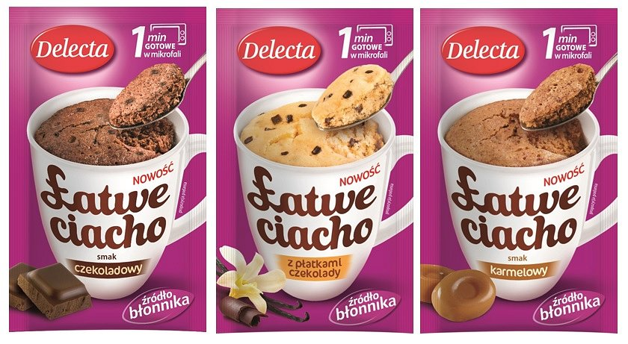
Zawartość opakowania Łatwego ciacha należy energicznie wymieszać w kubku z 6. łyżeczkami zimnej wody, wstawić do mikrofalówki i podgrzewać przez ok. 1 minutę. Po wystudzeniu Łatwe ciacho jest gotowe do spożycia. To szybki i pewny sposób na jednoporcjową, słodką przekąskę w dowolnej chwili dnia w domu, w pracy czy na wyjeździe.
Upieczone ciastko zawiera tylko 15,4 g cukrów i stanowi doskonałe źródło błonnika. To świetna alternatywa dla popularnych deserów, wafelków czy ciasteczek.
Łatwe ciacho Delecta jest dostępne w tradycyjnym i nowoczesnym kanale dystrybucji od 24.06.2014 roku w sugerowanej cenie detalicznej ok. 1,85 zł. Wprowadzeniu produktu będą towarzyszyć działania prosprzedażowe w sklepach.
Producent: Rieber Foods Polska S.A. (www.delecta.pl)
Produkt: Łatwe ciacho smak czekoladowy (50 g), Łatwe ciacho z płatkami czekolady (50 g), Łatwe ciacho smak karmelowy (50 g)
Cena det.: 1,85 zł
W sprzedaży od: 24.06.2014 r.

